1
Проверьте тип фискальной платы
Доработать Вики принт для работы с Wi-Fi можно если он работает с фискальной платой ФМ16. Закройте смену. Отключите Вики принт от питания. Откройте корпус Вики принта. Проверьте какая плата в Вики принте:
- Если у вас FM15, то её необходимо заменить на FM16. Вам нужно:
  - Заказать плату на сайте Дримкас
  - Заменить FM15 на FM16
  - Выполнить с 1 по 5 пункт инструкции Ошибка модуля ФН / Нефискальный режим / Ошибка контрольной суммы ОЗУ/ Неверная к/с сумма конфигурации /NVR
  - Перейти к пункту 2 этой инструкции
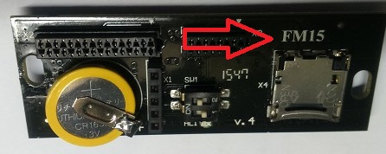


- Если у вас FM16, то вы можете доработать Вики принт для работы с Wi-Fi. Перейдите к следующему пункту инструкции.
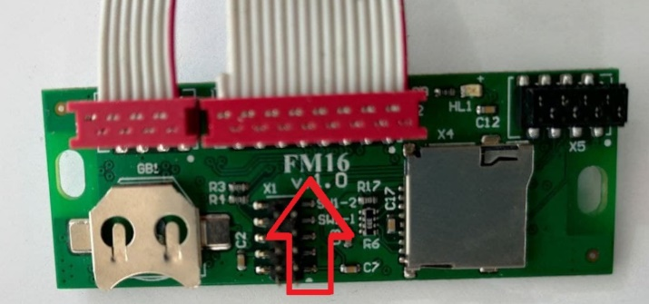

2
Подключите WI-Fi модуль
Откройте корпус Вики принта
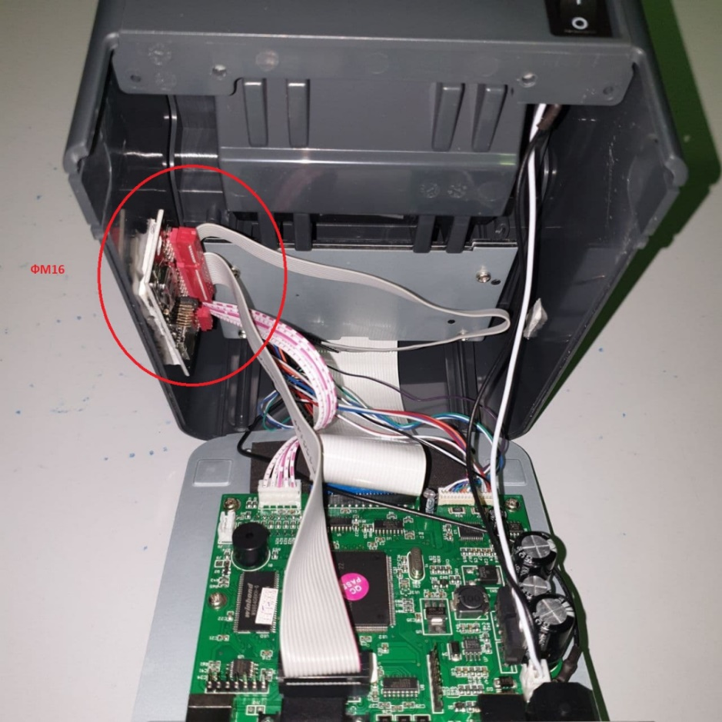

Подсоедините шлейф к разъёму на фискальной плате ФM16 как показано на фото ниже
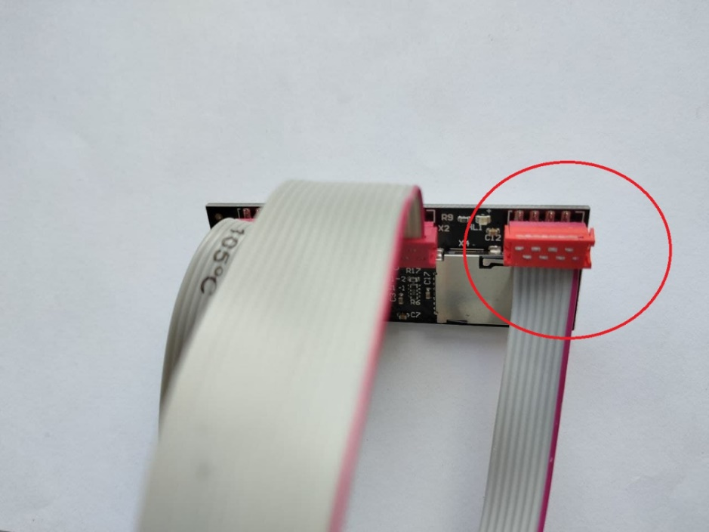

Закрепите Wi-Fi модуль на корпусе Вики принт
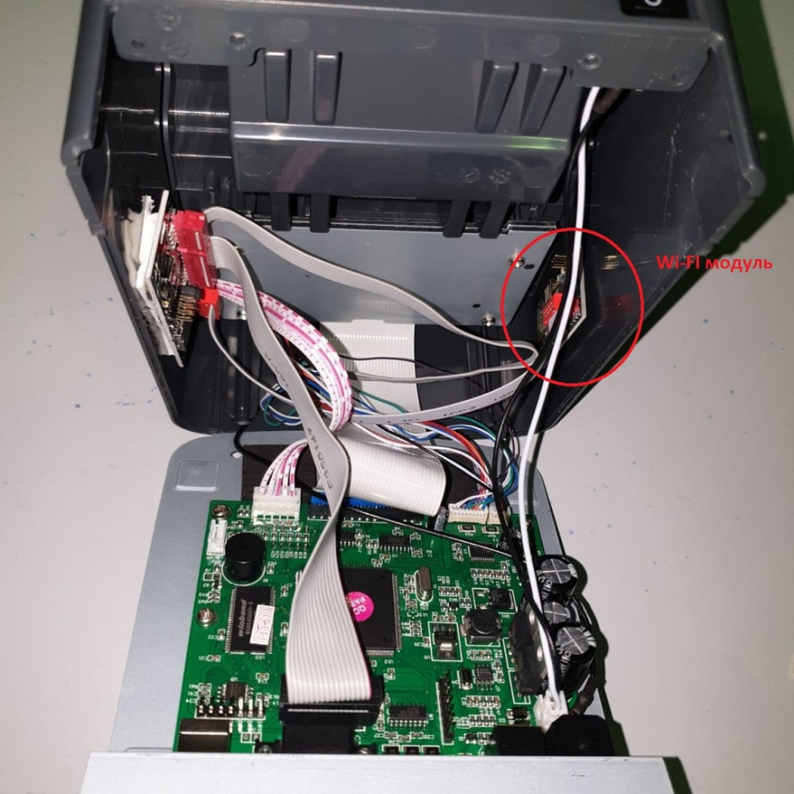

Закройте корпус
3
Обновите прошивку фискальной платы
Необходимо обновить Вики Принт до версии не ниже 665.4.0. Если на Вики принте не активирован «Дримкас Ключ», то вы не сможете этого сделать.

Перейдите в «Кабинет Дримкас» в раздел «Магазины» на вкладку «Кассы» → Убедитесь что касса в сети → Выберите в меню пункт «Обновить ПО»
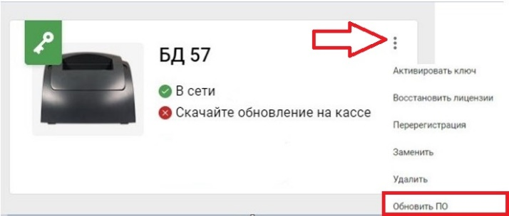

Если вы не добавляли Вики Принт в Кабинет Дримкас, то сделайте это по инструкции Подключение Вики Принт к «Кабинету Дримкас», а затем обновите кассу как это описано выше.
4
Установите параметры сети
Запустите сервисную утилиту Fito (скачать можно в разделе Загрузки) → Перейдите в меню «Функции» → «Параметры связи» → Выберите «IP» → Нажмите кнопку «Установить»
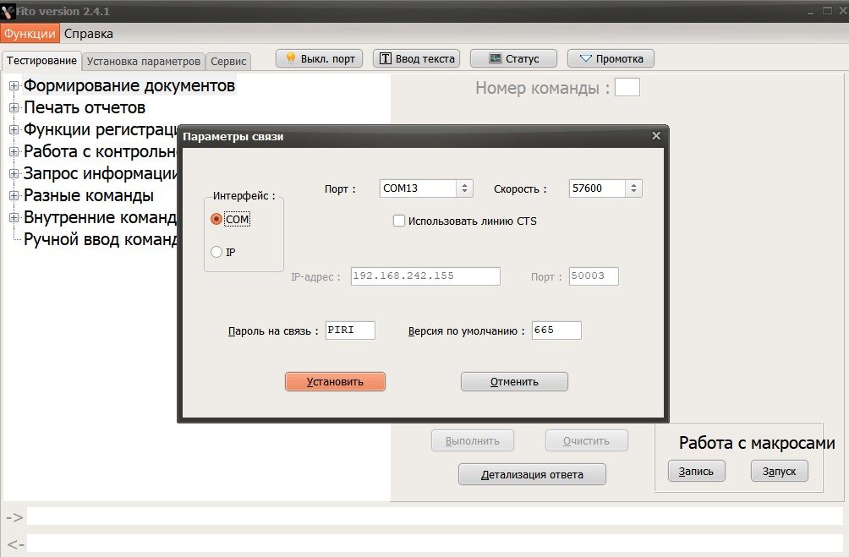

Нажмите кнопку «Статус» → Проверьте версию прошивки → Нажмите кнопку «Ок»
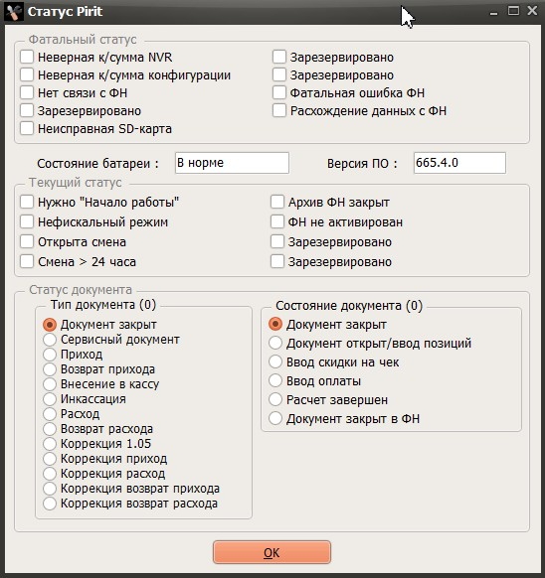

Перейдите на вкладку «Установка параметров» → Выберите пункт «Программирование Wi-fi» → Нажмите кнопку «Считать из ККТ». Если Имя точки доступа и ip точки доступа заполнены, значит Wi-fi модуль инициализирован → Внесите данные сети в поля «Имя сети» и «Пароль сети». Это должна быть одна сеть с pos-терминалом или компьютером в связке с которыми будет работать Вики принт → Нажмите кнопку «Установить»
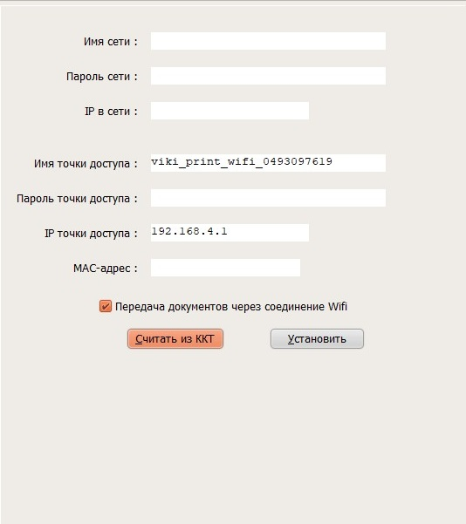

Нажмите кнопку «Считать из ККТ» чтобы проверить записались ли данные.
Вики принт готов для работы по Wi-Fi

